TA(1)
Tim Bendzko: „Muss nur noch kurz die Welt retten“
Das Menschenbild  -Mensch ist gestresst, hat viel zu tun  -wird gebraucht von allen Menschen, trägt Verantwortung  -will alles alleine regeln – traut es anderen nicht zu (Z. 15, Z. 3)  „Gott“ der Menschen. Hybris; Selbstüberschätzung, Allmachtsphantasien | Beziehung zum „Du“  -vertrautes Verhältnis (Z. 13)  -Kritik an dem Unverständnis für die Situation des lyrischen Ichs (Z. 16f.)  Erinnert das Du daran, dass das Allgemeinwohl wichtiger ist als die Zweierbeziehung  Aufgrund der „Mission“ kann die Beziehung nicht gelebt werden
Die „Weltretter“  -Politiker  -Papst  -Forscher (z.B. Mediziner)  -Friedensnobelpreisträger  -reiche Menschen, die ihr Geld gemeinnützigen Zwecken spenden  -Vorbilder  „Jesus“  Leisten einen ersten Anschub etwas zu ändern, erreichen teilweise etwas, aber. Eigentlich müsste die Menschheit etwas gemeinsam tun | Ironie: Gute Laune Musik contra Textinhalt  Leichtfertiger Umgang mit wesentlichen Problemen der Welt (nur noch kurz)

2)

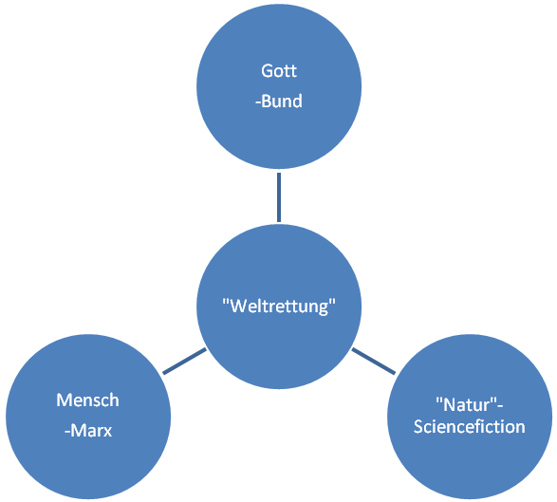

3) Fragen der SuS (Folie Sintflut)
Wie kann Noah 600 Jahre alt sein?
Was ist mit dem Schrecken Gen 9,2 gemeint?
Warum straft Gott auch die Lebewesen/ auch die Unschuldigen? Warum wird nur Noah gerettet?
Unlogische Elemente. Opfer eines reinen Tieres – dann gibt es doch nur noch eins von dieser Art?
Warum ein Regenbogen als Zeichen des Bundes?
Bild des strafenden Gottes?
Kommentare:
Alle Elemente von Weltrettung sind enthalten
Gen 9,17 als wichtiges Element
Überraschend sind die präzisen Angaben zu Größe/Länge der Arche

4) TA Vergleich der Positionen von Michel Friedmann und Wolfgang Huber zur Frage nach dem Sinn der Sintflut (biblisch und 2004 Tsunami)

Aspekte | Michel Friedmann | Wolfgang Huber
Grund der Katastrophe | Gott ist der Auslöser, er kann die Naturvorgänge lenken, er trägt die Verantwortung dafür | Katastrophe ist passiert aufgrund von Naturgewalten, denen sich der Mensch zum Teil machtlos gegenübersieht
Gottesbild | Gott ist allmächtig, insofern kann er nach dem Tsunami nicht mehr als „lieb“ bezeichnet werden | Gott als Schöpfer, zu dessen Schöpferhandeln auch gehört, dass das Rätselhafte vorhanden ist; diesen Widerspruch muss der Mensch aushalten  Gott ist allmächtig, wobei dies nicht bedeutet, dass alles Böse ausgeklammert werden kann, vielmehr steht Gott auf der Seite der Leidenden, ihm darf das Leid geklagt werden
Deutung der biblischen Sintfluterzählung | Sintflut zeigt die Strafe Gottes, insofern kann ein Vergleich zur der Tsunamikatastrophe nur zynisch sein. | Sintflutgeschichte ist als ein Versuch der Deutung eines unglaublichen Geschehens zu betrachten, es geht um den Dreischritt: Schuld – Strafe – Bewahrung
Aufgabe des Menschen | Fassungslos sein über das Geschehen – Aufgabe des Gottesglaubens?? | Mensch muss demütig werden angesichts der Naturgewalten, sich dem Bösen entgegenstellen, seinen Verstand und seine Erkenntnisse nutzen um weitere Katastrophen zu verhindern, Möglichkeit Gott das Leid zu klagen

5) Tafelanschrieb: Karl Marx Religionskritik -„Religion ist Opium des Volkes“

- Durch Feuerbachs Religionskritik ist eine Voraussetzung geschaffen für alle weitere Kritik an der Gesellschaft
- Durch die Erschaffung der Religion werden die problematischen Zustände in der Gesellschaft beschönigt, mit scheinbarem Sinn aufgeladen und somit jeglicher Widerstand quasi betäubt
- Insofern gilt es, diesen Schein zu beseitigen, um die dahinterliegenden Probleme kritisch angehen zu können
- Die Abschaffung der Religion führt dazu, dass der Mensch als höchstes Wesen dafür verantwortlich ist, die Verhältnisse in der Welt zu ordnen (gerechter zu machen)

6) Kritische Würdigung von Marx` Religionskritik (basierend auf Peter Kliemann)

Pro | Contra
Marx hat die ungerechte Situation zu seiner Zeit beim Namen genannt  Und die unrühmliche Rolle der Religion (nur ein wenig stille halten) zurecht kritisiert – insofern gilt auch heute noch die Anfrage, ob Religion nur etwas schönreden will | Es gibt gerade auch Theologen, die für die Beseitigung des Unrechts gekämpft haben und ihre Argumentation stützt sich dabei auf die Religion  Ebenso gelten alle Anfragen an Feuerbach auch für Marx  Marx Idee einer klassenlose Gesellschaft trägt Züge einer eigenen Religion  Die nicht bewährte Durchsetzung seiner gesellschaftlichen Systeme lassen daran zweifeln, ob dies die Erfüllung aller Wünsche ist.

7) TA Science - fiction und Religion

1) Ausgangssituation: paradiesische Ordnung
2) Bedrohung von außen
3) Auswählung des/der Helden
4) Lösung. die ursprüngliche Ordnung wird wieder hergestellt
Merkmale des Science-fiction:
-dualistische Struktur (gut/böse)
-Rettung kommt von „outlaws“, am Rande der Gesellschaft stehenden Personen
-Risiko wird auf sich genommen aus Liebe zum Leben, Wunsch nach Anerkennung
(nach H.-M. Gutmann: der Herr der Heerscharen.. Gütersloh 1998)

8) Mögliches Tafelbild: Margot Käßmann: Mehr als ja und amen – Hauptaspekte
Z. 1-10: Christlicher Glaube bedeutet, sich einzumischen, die von Gott geschenkte Freiheit verantwortlich zu nutzen
Z.11-24: Widerstände lassen Menschen zweifeln, dennoch ermutigen biblische Erzählungen von Rückschlägen (Elia) im Glauben neu e Kraft und Hoffnung zu gewinnen
Z. 25- 27: Scheitern wird aufgefangen im Wissen um Vergebung, Versöhnung und Neuanfang
Z. 28-37: Tugenden auszuleben ist ein Balanceakt zwischen individuell Guten und sozial Gerechten
Z. 38-Ende: Christinnen und Christen haben eine Vorbildfunktion für andere, dies vorzuleben

